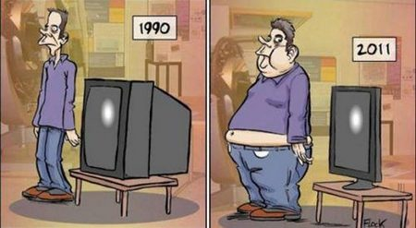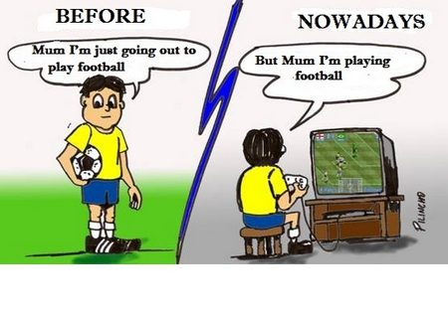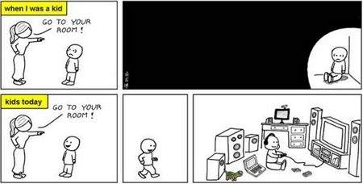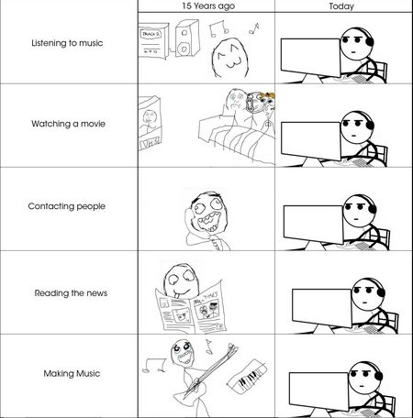

*(διαδίκτυο)*

**Kείμενο 1:** Η ΑΓΑΘΗ ΠΛΕΥΡΑ ΤΗΣ ΤΗΛΕΟΡΑΣΗΣ

**Ο**ι υποστηρικτές της αγαθής πλευράς της τηλεόρασης τη χαρακτηρίζουν ως «παράλληλο σχολείο». Υποστηρίζουν ότι κάτω από ορισμένους όρους και προϋποθέσεις μπορεί ν’ ασκεί παιδαγωγική μορφωτική επίδραση και να υπηρετεί τον βασικό σκοπό λειτουργίας της. Επισημαίνουν ότι συντροφεύει τον άνθρωπο πολλές ώρες την ημέρα, τον διασκεδάζει, τον ψυχαγωγεί. Έχει τη δύναμη να φέρνει μπροστά σου όλο τον κόσμο κι έτσι χάρη σ’ αυτή να γίνεται ο κόσμος ένα «παγκόσμιο χωριό». Βοηθά τον τηλεθεατή της να γνωρίσει πολιτισμούς λαών, παραδόσεις, με τα διάφορα ντοκιμαντέρ, περιηγήσεις στην άγρια φύση, τα ζώα και τα φυτά, τους γήινους παραδείσους και τις θελκτικές θάλασσες. Ενημερώνει, πληροφορεί γι’ όλα τα παράξενα κι όμως αληθινά γεγονότα που συμβαίνουν στην πλάση και στην ανθρώπινη δημιουργία. Ψυχαγωγεί, διασκεδάζει με προγράμματα, κινηματογραφικές ταινίες, τηλεοπτικά παιχνίδια. Διδάσκει με τα προγράμματα της εκπαιδευτικής τηλεόρασης, προβάλλοντας προγράμματα πολιτιστικά, εκπαιδευτικά. Προβάλλει ντοκιμαντέρ, που σε ταξιδεύουν σε βυθούς θαλασσών, στη σελήνη,  
στο διάστημα, σε μουσεία του κόσμου, σε αθλητικές εκδηλώσεις, σε λαούς που μαθαίνουμε τα ήθη και έθιμά τους, μας ενημερώνει για τις έρευνες και κατακτήσεις της επιστήμης και του πνεύματος και τόσα ακόμα άλλα που τυχόν δε θα μαθαίναμε αν έλειπε. Κρατάει την οικογένεια συγκεντρωμένη στο σπίτι για να παρακολουθήσουν όλοι μαζί τα προγράμματά της. Βγάζει τον  
άνθρωπο από την απομόνωσή του, γιατί σου φέρνει κοντά σου ανθρώπους που βρίσκονται στην άλλη άκρη της γης. **Η τηλεόραση είναι ένα παράθυρο στον κόσμο, αρκεί να μη βλέπει  
στον ακάλυπτο ή στον φωταγωγό! Ο ρόλος της είναι πολύπλευρος και στο χέρι μας είναι να τον κάνουμε ωφελιμότερο!**

**EΡΓΑΣΙΑ**

☞Πιστεύετε ότι η σημερινή ελληνική τηλεόραση ανταποκρίνεται στον θετικό ρόλο της και προσφέρει τα παραπάνω οφέλη; (Απαντήστε σε μία σύντομη παράγραφο)

**Kείμενο 2:** Η ΤΗΛΕΟΡΑΣΗ

**Η** τηλεόραση είναι ένα μέσο που τα τελευταία χρόνια έχει εισβάλει και επηρεάζει με δυναμικό τρόπο την καθημερινή ζωή των ενηλίκων αλλά και των παιδιών. Αυτή παρέχει μέγιστες δυνατότητες για ψυχαγωγία, επιμόρφωση αλλά και πληροφόρηση. Ακόμη αποτελεί θελκτικό και γοητευτικό ψυχαγωγικό μέσο για τα παιδιά, διότι μέσω της γρήγορης και της ζωντανής εικόνας, η οποία συνοδεύεται με ήχο και μουσική μεταφέρει γνώσεις και πληροφορίες από ολόκληρο τον πλανήτη με κατανοητό τρόπο. Τέλος, μας διαμορφώνει πρότυπα, αντιλήψεις, αξίες και ήθη.   
 Το μέσο αυτό εκτός από τη θετική επίδραση που έχει στα παιδιά μπορεί να έχει και αρνητικές επιπτώσεις στον ψυχισμό τους. Ο χρόνος παρακολούθησης της μικρής οθόνης διαδραματίζει καταλυτικό ρόλο για την άσκηση αρνητικής επιρροής στα παιδιά. Συχνά οι γονείς λόγω του επιβαρυμένου καθημερινού προγράμματός τους μπορεί να επιτρέψουν στο παιδί να παρακολουθήσει κάποια τηλεοπτικά προγράμματα, τα οποία δεν αρμόζουν στην ηλικία του. Ιδιαίτερα τα παιδιά της προσχολικής ηλικίας μπορεί να επηρεαστούν σε μέγιστο βαθμό, διότι συγχέουν τη φαντασία με την πραγματικότητα με αποτέλεσμα συχνά να αναπτύσσουν φοβίες, προβλήματα ύπνου, επιθετική συμπεριφορά κ.ά. Λόγω αυτού τα παιδιά αυτά χρειάζεται να παρακολουθούν μόνο παιδικές σειρές και όχι τηλεοπτικές εκπομπές για ενήλικες .

Η τηλεόραση συχνά παρέχεται από τους γονείς ως ένα μέσο συντροφιάς προς το παιδί και αυτό έχει ως αποτέλεσμα το παιδί να απομονώνεται και να ζει σ’ έναν φανταστικό κόσμο. Το μέσο αυτό ουσιαστικά υποκαθιστά τις κοινωνικές και οικογενειακές επαφές που είναι πολύτιμες για την ψυχική και συναισθηματική ωρίμανση του μικρού παιδιού. Επίσης, εξαιτίας της εικόνας ακινητοποιεί τη φαντασία του παιδιού και περιορίζει άλλες δημιουργικές δραστηριότητες (μουσική, αθλητισμό ζωγραφική, κ.α). Τέλος, όσα παιδιά παρακολουθούν πολλές ώρες τηλεόραση χωρίς κάποιο γονεϊκό περιορισμό τείνουν να αδιαφορούν για τις σχολικές τους εργασίες με αποτέλεσμα η σχολική τους επίδοση να είναι χαμηλή.

*Α. ΝΤΕΚΟΒΑ, Ψυχολόγος (Διασκευή)*

**Ε ρ ω τ ή σ ε ι ς**

**1.** Να απαντήσετε με ένα **Σ** ή **Λ** αν οι παρακάτω προτάσεις είναι σωστές λάθος σχετικά με το κείμενο:

|  |  |  |
| --- | --- | --- |
| **Πρόταση** | **Σ** | **Λ** |
| 1. Η τηλεόραση έχει εισβάλει στη ζωή των ανθρώπων από το κράτος. |  |  |
| 2. Η εικόνα και η μουσική αποτελούν μεγάλο πλεονέκτημα για τη δύναμη της τηλεόρασης. |  |  |
| 3. Ο χρόνος παρακολούθησης της τηλεόρασης είναι ο πλέον αναγκαίος για το παιδί και ξοδεύεται λάθος. |  |  |
| 4. Η τηλεόραση διαμορφώνει σωστά πρότυπα στους ανθρώπους. |  |  |
| 5. Κάποιοι γονείς αντιμετωπίζουν την τηλεόραση ως νταντά για τα παιδιά τους. |  |  |
| 6. Τα παιδιά που παρακολουθούν πολύ τηλεόραση δεν έχουν ενδιαφέρον για το σχολείο τους. |  |  |
| 7. Κάποια παιδιά δεν μπορούν να διαχωρίσουν την πραγματικότητα από τη φαντασία βλέποντας τηλεόραση. |  |  |

**2.** Να εντοπίσετε τα **δομικά μέρη (Θ.Π. – Σ/Λ – Κ) της 1ης παραγράφου** και να βρείτε και να αιτιολογήσετε **τον τρόπο ανάπτυξης της 2ης παραγράφου.**

**3. Να βρείτε το είδος και τον συντακτικό ρόλο των αντωνυμιών στις προτάσεις:**

|  |  |  |
| --- | --- | --- |
| Πρόταση | Είδος | Συντακτικός ρόλος |
| **•Αυτή** παρέχει μέγιστες δυνατότητες για ψυχαγωγία. |  |  |
| **•Κάποια** τηλεοπτικά προγράμματα. |  |  |
| •Τέλος, **μας** διαμορφώνει πρότυπα. |  |  |
| •Προγράμματα τα **οποία** δεν αρμόζουν στην ηλικία του. |  |  |
| •Επαφές **που** είναι πολύτιμες. |  |  |

**4.** Να βρείτε ετυμολογικά συγγενείς λέξεις για τις εξής: **παιδί, εικόνα, ώρα, τρόπος**

|  |  |
| --- | --- |
| **παιδί** |  |
| παράγωγες |  |
| ως α΄συνθετικό |  |
| ως β΄συνθετικό |  |
| **εικόνα** |  |
| παράγωγες |  |
| ως α΄συνθετικό |  |
| ως β΄συνθετικό |  |
| **ώρα** |  |
| παράγωγες |  |
| ως α΄συνθετικό |  |
| ως β΄συνθετικό |  |
| **τρόπος** |  |
| παράγωγες |  |
| ως α΄συνθετικό |  |
| ως β΄συνθετικό |  |

**Kείμενο 3:** Η αντικοινωνική επίδραση της τηλεόρασης

**Η** τηλεόραση αναστατώνει κατά κάποιον τρόπο τις φυσιολογικές διαδικασίες της κοινωνικής μας ζωής. Όταν η προσοχή όλων των μελών της οικογένειας ή της παρέας είναι στραμμένη μπροστά σε μια οθόνη, τότε είναι ελάχιστη η επαφή και η επικοινωνία των ατόμων.  
Οι κουβέντες τους ενδέχεται να είναι σύντομες και σχεδόν πάντα αφορούν αυτό που εκείνη τη στιγμή παρακολουθούν. Δεν υπάρχει συνέχεια στη συζήτηση παρά μόνο σύντομα σχόλια ενθουσιασμού ή αποδοκιμασίας σχετικά με τα τεκταινόμενα στην οθόνη. Ένας παιδίατρος σχολιάζει: «Όπως το φως του χειρουργείου, η τηλεόραση δημιουργεί ένα περιβάλλον το οποίο «επιτίθεται» στο παιδί και το κυριεύει. Το παιδί, για να ανταποκριθεί σε αυτό το περιβάλλον, κατά κάποιον τρόπο μουδιάζει, μειώνει τη δική του ενεργητικότητα, γίνεται παθητικό και μαγνητίζεται από την οθόνη.» Επίσης, όταν το παιδί καθηλώνεται μπροστά στην τηλεόραση είτε παρακολουθώντας διάφορα προγράμματα είτε παίζοντας για ώρες κάποιο ηλεκτρονικό παιχνίδι, αυτό του αφαιρεί από τον χρόνο που θα αφιέρωνε σε άλλες ασχολίες με τους φίλους του ή την οικογένειά του. Παίζει λιγότερο, διαβάζει και κουβεντιάζει λιγότερο, ασχολίες που είναι πολύ σημαντικές στην ανάπτυξη των γλωσσικών ικανοτήτων του παιδιού αλλά και της κοινωνικότητάς του.   
 Δεν υπάρχει, επίσης, αμφιβολία ότι αυτά που βλέπει ένα παιδί στην τηλεόραση **διαμορφώνουν** εν πολλοίς και την άποψή του για τον κόσμο. Σύμφωνα με έρευνα του πανεπιστημίου της Καλιφόρνια, το 57% των τηλεοπτικών προγραμμάτων περιέχουν κάποιας μορφής βία που είναι επιβλαβής για την ψυχολογία του παιδιού. Κίνδυνοι από την έκθεση στην τηλεοπτική βία είναι πολλοί, όπως: το παιδί μαθαίνει να **συμπεριφέρετα**ι βίαια, γίνεται πιο «αναίσθητο» στις βλαβερές επιδράσεις της βίας και **αποκτά** φοβίες ότι κάποιο βίαιο γεγονός μπορεί να συμβεί και στο ίδιο. Η βία που **παρουσιάζεται** στην τηλεόραση μπορεί να έχει σοβαρό αντίκτυπο στο μυαλό των νεαρών ατόμων. Έρευνες **έχουν δείξει** ότι οι ταινίες τρόμου, τα γνωστά μας θρίλερ, μπορεί **να οδηγήσουν** σε μετατραυματικό στρες στα παιδιά. Ωστόσο, η βία και ο τρόμος δεν είναι τα μόνα λανθασμένα μηνύματα που προβάλλονται από την τηλεόραση. Δυστυχώς η τηλεόραση προβάλλει δυνατά μηνύματα για όλες σχεδόν τις επιλογές και συμπεριφορές των ανθρώπων.  
  
**Παρατηρήσεις**

**1.** Να αναγνωριστεί η συζυγία (και η τάξη) των ρημάτων με έντονα γράμματα της 2ης παρ/φου.

**2.** π ρ ο β ά λ λ ο ν τ α ι: να γίνει Χ.Α. του ρηματικού τύπου (στη φωνή και το πρόσωπο που βρίσκεται) και να κλιθεί η Προστακτική Ενεστώτα και Αορίστου Ε.Φ.

**3.** Να αναγνωριστούν συντακτικά οι λεκτικοί τύποι στο κίτρινο πλαίσιο στην 1η παρ/φο.

**4.** Ένα άλλο ζήτημα που μας απασχολεί, επίσης: Τι μπορεί να κάνει ένας σύγχρονος άνθρωπος για να αμυνθεί στην «κατευθυνόμενη» πληροφόρηση, αλλά και στον καθημερινό καταιγισμό από διαφημίσεις; Πώς μπορεί το άτομο να αντισταθεί στη χειραγώγηση από τη διαφήμιση της «μαγικής οθόνης»; (*Αναπτύξτε την απάντησή σας σε μια παράγραφο 10 - 15 σειρών*)

